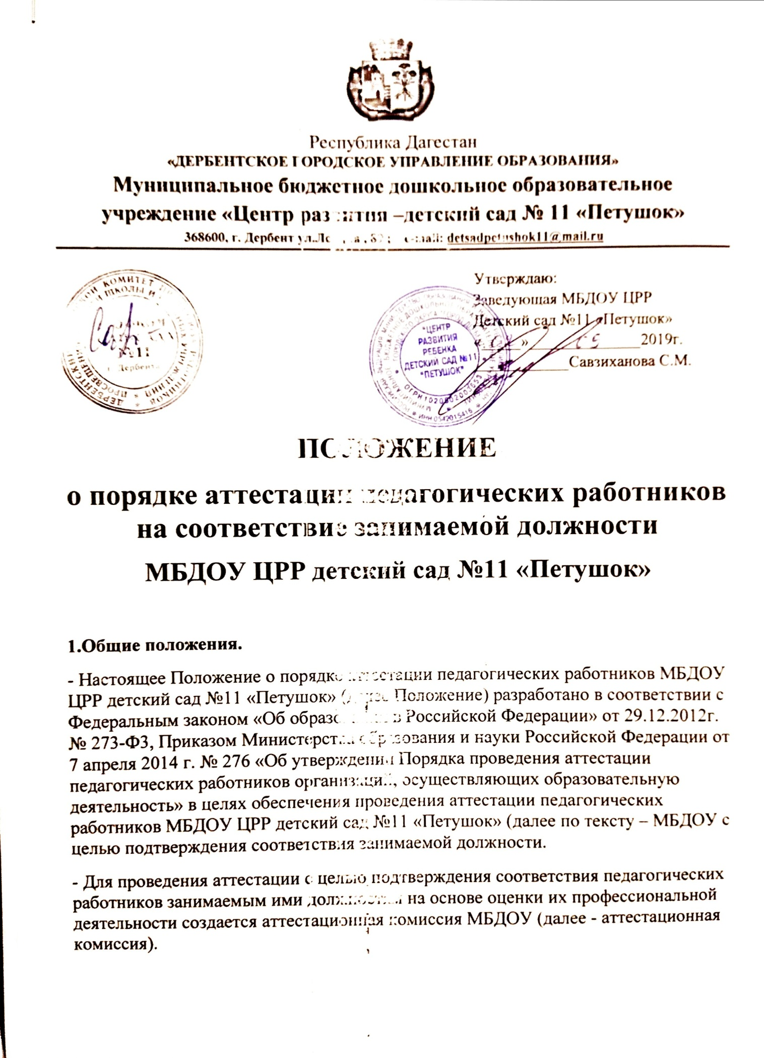

- Аттестацию с целью подтверждения соответствия занимаемой должности проходят педагогические работники, не имеющие квалификационных категорий (первой или высшей).
- Аттестацию с целью подтверждения соответствия занимаемой должности педагогические работники проходят в форме квалификационных испытаний, целью которых является определение соответствия уровня профессиональной компетентности аттестуемого работника занимаемой должности.
- Настоящее Положение распространяется на всех педагогических работников МБДОУ.
2. Формирование аттестационной комиссии, ее состав и порядок работы

2.1. Аттестация педагогических работников с целью подтверждения соответствия занимаемой должности проводится аттестационной комиссией, формируемой заведующим Учреждением и состоящей из председателя комиссии, заместителя председателя комиссии, секретаря комиссии и членов комиссии.
2.2. В состав аттестационной комиссии могут входить представители органов управления образования.
2.3. В состав аттестационной комиссии в обязательном порядке включается представительный орган работников Учреждения.
2.4. Состав аттестационной комиссии формируется таким образом, чтобы была исключена возможность конфликта интересов, который мог бы повлиять на принимаемые аттестационными комиссиями решения.
2.5. Персональный состав аттестационной комиссии и график работы утверждается приказом заведующего Учреждения ежегодно.
2.6. Руководство работой аттестационной комиссии осуществляет председатель (во время отсутствия председателя его обязанности исполняет заместитель председателя).
2.7. Заседание аттестационной комиссии считается правомочным, если на нем присутствует не менее двух третей ее членов и представитель выборного органа первичной профсоюзной организации.
2.8. Решение аттестационной комиссией принимается в отсутствие аттестуемого педагогического работника открытым голосованием большинством голосов, присутствующих на заседании членов аттестационной комиссии. При равном количестве голосов членов аттестационной комиссии считается, что педагогический работник прошел аттестацию. При прохождении аттестации педагогический работник, являющийся членом аттестационной комиссии, не участвует в голосовании по своей кандидатуре.

3. Проведение аттестации педагогических работников с целью
подтверждения соответствия занимаемой должности
3.1. Информация о дате, месте и времени проведения аттестации письменно доводится заведующим Учреждением до сведения педагогического работника, подлежащего аттестации, не позднее чем за месяц до ее начала.
3.2. Педагогические работники в ходе аттестации проходят квалификационные испытания по вопросам, связанным с осуществлением ими педагогической деятельности по занимаемой должности.
3.3. Квалификационные испытания проводятся в форме показа открытого мероприятия и подготовки портфолио.
3.4. Письменное квалификационное испытание может быть выполнено в рукописном или в электронном виде по одной из двух форм по выбору аттестуемого педагогического работника:
1) подготовка конспекта занятия, мероприятия.
2) решение педагогических ситуаций.
3.5. Решение о соответствии/несоответствии педагогического работника занимаемой должности принимается комиссией на основании результатов квалификационных испытаний, представления заведующего Учреждением и других документов, имеющих значение для обеспечения объективной оценки профессиональной деятельности педагогического работника.
3.6. По результатам аттестации комиссия принимает одно из решений:
- соответствует занимаемой должности (указывается должность работника);
- не соответствует занимаемой должности (указывается должность работника).
3.7. В случае признания педагогического работника по результатам аттестации несоответствующим занимаемой должности вследствие недостаточной квалификации трудовой договор с ним может быть расторгнут в соответствии с п. 3 ч. 1 ст. 81 ТК РФ (несоответствие работника занимаемой должности или выполняемой работе вследствие недостаточной квалификации, подтвержденной результатами аттестации).
Увольнение по данному основанию допускается, если невозможно перевести педагогического работника с его письменного согласия на другую имеющуюся у работодателя работу (как вакантную должность или работу, соответствующую квалификации работника, так и вакантную нижестоящую должность или нижеоплачиваемую работу), которую работник может выполнять с учетом его состояния здоровья.
3.8. Решение комиссии оформляется протоколом, который подписывается председателем, заместителем председателя, секретарем и членами комиссии, принимавшими участие в голосовании.
3.9. Решение комиссии заносится в аттестационный лист педагогического работника.
В аттестационный лист педагогического работника в случае необходимости комиссия заносит рекомендации по совершенствованию профессиональной деятельности педагогического работника, о необходимости повышения его квалификации с указанием специализации и другие рекомендации. Данные рекомендации используются в дальнейшей работе с педагогом.
3.10. Решение аттестационной комиссии о результатах аттестации педагогического работника утверждается приказом заведующего Учреждением.
3.11. Заведующий Учреждением обязан ознакомить под роспись работника с аттестационным листом и приказом о результатах аттестации.
3.12. Аттестационный лист и выписка из приказа о результатах аттестации хранятся в личном деле педагогического работника.
3.13. Результат аттестации педагогический работник вправе обжаловать в порядке, предусмотренном законодательством РФ

.
